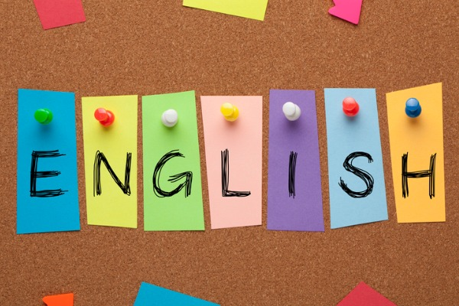

ACTIVIDADES DEL 15 AL 26 DE FEBRERO DEL 2021.

**SEGUNDO GRADO “D” y “E”**

MTRA.: Aketzali Cornejo CORREO INSTITUCIONAL: [rosario.cornejo@aefcm.gob.mx](mailto:rosario.cornejo@aefcm.gob.mx)

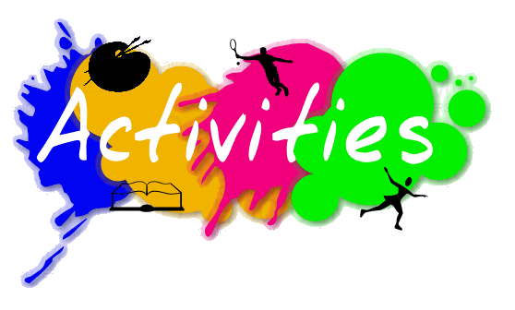

**ACTIVITY 2.12**

**Para entregar tu evidencia de esta semana, será necesario que primero realices estos pasos:**

1. Observa la siguiente imagen sobre cómo dar la hora en inglés:

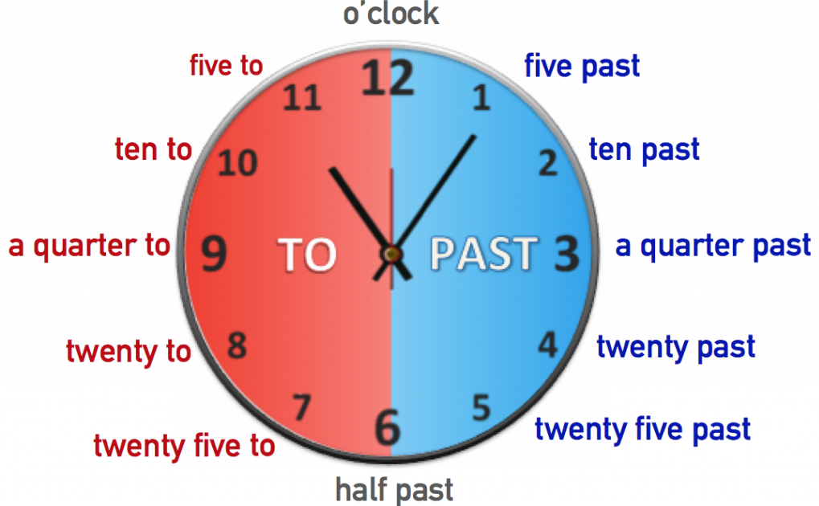

1. Observa el siguiente ejemplo sobre la hora, analiza las dos formas posibles de dar la hora:

WHAT TIME IS IT? (¿Qué hora es?)

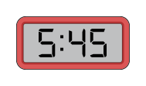

1. It is a quarter to six.

(Son cuarto para las seis)

1. It is five forty five.

(Son las cinco cuarenta y cinco)

1. Copia en tu cuaderno el siguiente ejercicio y une la hora escrita con los números de diferentes colores.

* La actividad tiene que estar en el CUADERNO.

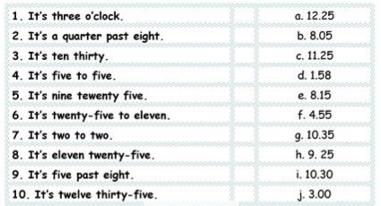

**¿Qué voy a enviar?**

**IMPORTANTE: Los alumnos que no cuentan con las posibilidades de ingresar a la plataforma CLASSROOM, tendrán que enviar sus actividades a través del correo institucional. Todos aquellos alumnos que ya están en CLASSROOM las indicaciones las encuentran ahí.**

* Subir la fotografía o escaneo del paso 3.

**Fecha límite de entrega:**

VIERNES 19 de febrero del 2021 hasta las 3 p.m.

**¿Qué me va a evaluar la maestra en la actividad?**

|  |  |
| --- | --- |
| (La calificación será de 0 a 10) | |
| Aspecto | Puntaje |
| 1. Actividad copiada en el cuaderno. | 2 puntos |
| 1. Actividad contestada en su totalidad. | 2 puntos |
| 1. Limpieza y claridad. | 2 puntos |
| 1. Legibilidad de la imagen y letra. | 2 puntos |
| 1. Puntualidad de entrega. | 2 puntos |

**ACTIVITY 2.13**

**Para entregar tu evidencia de esta semana, será necesario que primero realices estos pasos:**

1. Recuerda la hora en inglés con base en la imagen del paso 1 de la actividad 2.12.
2. Copia en el cuaderno el siguiente ejercicio, escribiendo con números la hora señalada en la segunda columna.

|  |  |
| --- | --- |
| 1. It is half past seven. | 07:30 |
| 1. It´s eleven o´clock. |  |
| 1. It is ten to seven. |  |
| 1. It´s twenty to nine. |  |
| 1. It´s a quarter past three. |  |
| 1. It is five past ten. |  |
| 1. It´s twenty to eight. |  |
| 1. It´s ten to two. |  |

1. Revisa la actividad 2.10 y recuerda el vocabulario de Rutina Diaria.
2. Copia en el cuaderno el siguiente ejercicio. Lee cada enunciado, escribe la acción del vocabulario de RUTINA DIARIA correspondiente a cada imagen y coloca las flechas del reloj conforme lo indique cada uno, observa el primer ejemplo.

|  |  |  |
| --- | --- | --- |
|  | Resultado de imagen de levantarse dibujo | I wake up at seven o’ clock. |
|  | Resultado de imagen de lavarse los dientes dibujo | I _____________ at ten past seven. |
|  | Resultado de imagen de bañarse dibujo | I _____________ at quarter to eight. |
|  | Resultado de imagen de desayunar dibujo | I _____________ at eight o’ clock. |
|  | Resultado de imagen de ir a la escuela dibujo | I _____________ at half past eight. |
|  | Resultado de imagen de ver televisión dibujo | I ____________ at twenty past six. |

**¿Qué voy a enviar?**

**IMPORTANTE: Los alumnos que no cuentan con las posibilidades de ingresar a la plataforma CLASSROOM, tendrán que enviar sus actividades a través del correo institucional. Todos aquellos alumnos que ya están en CLASSROOM las indicaciones las encuentran ahí.**

* Subir la fotografía o escaneo del paso 2 y 4.

**Fecha límite de entrega:**

VIERNES 26 de febrero del 2021 hasta las 3 p.m.

**¿Qué me va a evaluar la maestra en la actividad?**

|  |  |
| --- | --- |
| (La calificación será de 0 a 10) | |
| Aspecto | Puntaje |
| 1. Actividades 2 y 4 copiadas en el cuaderno. | 2 puntos |
| 1. Actividades 2 y 4 contestadas en su totalidad. | 2 puntos |
| 1. Limpieza y claridad. | 2 puntos |
| 1. Legibilidad de la imagen y letra. | 2 puntos |
| 1. Puntualidad de entrega. | 2 puntos |